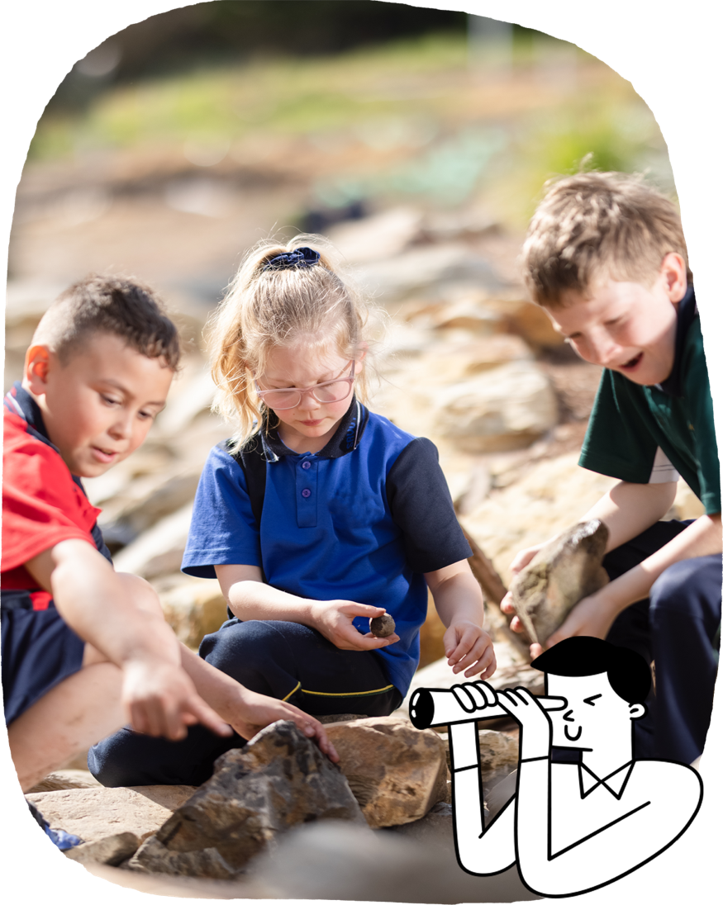

**اللغة الانجليزية**

يتفاعل الطلاب مع النصوص التي تُسلّي وتُغني المعرفة، مثل الكتب المصورة والأشعار. يبدأ الطلاب في تعلم القراءة وكتابة النصوص.

يتعلم الطلاب:

التواصل مع الآخرين في المواقف المألوفة

* إعادة سرد القصص والتجارب الشخصية
* التقرير عن المواضيع التي تعلموها
* قراءة النصوص واتحدث عنها ، بما في ذلك القصص والنصوص المعلوماتية والنصوص للكتّاب والرسامين الأستراليين الأصليين، وكذلك الكتّاب والرسامين الأستراليين والعالميين
* التعرف على الكلمات القافية والمقاطع والأصوات
* تسمية الحروف وأصوات الحروف الأكثر شيوعاً.
* الاستماع إلى الكتب المصورة وقراءتها ومشاهدتها
* كتابة بعض الكلمات والعبارات
* التعرف على بعض الكلمات الشائعة
* إنشاء النصوص الشفوية والتحريرية.

تم تصميم المنهج الأسترالي لتطوير الطلاب الناجحين؛ الأفراد الواثقين والمبدعين؛ والشباب النشطين والمطلعين الذين هم على استعداد لتولي مكانتهم في المجتمع.

يحدد المنهج الأهداف لما يجب على جميع الطلاب تعلمه أثناء تقدمهم في الدراسة أينما كانوا يعيشون في أستراليا وفي أية مدرسة يداومون فيها.

هناك ٨ مجالات تعلم، تقدم منهجًا حديثًا لكل طالب في أستراليا. يتضمن المنهج ٧ قدرات عامة تهدف إلى مساعدة الشباب الأستراليين على التعلم والعيش والعمل في القرن الحادي والعشرين.

هناك ٣ أولويات مشتركة بين المناهج الدراسية تهدف إلى إثراء المجالات التعليمية.

يتم استخدام المنهج الأسترالي بمرونة من قبل المدارس والمعلمين، الذين يخططون لتعليم جميع طلابهم مع مراعاة مجتمع مدرستهم المحلي.

للمزيد من المعلومات حول طفلك وتقدمه التعليمي، اتصل بمدرسته.

**المرحلة الأساسية**

في السنة الدراسية الأولى ، يتعلم الطلاب من معلميهم ومن خلال تفاعلهم مع الآخرين. يقومون بالتجارب، والتمارين، واللعب في الفصل الدراسي والبيئة المدرسية. يتم إعطاء الأولوية لتطوير مهارات القراءة والحساب لأنها الأسس التي يبنى عليها التعلم في المستقبل.

هناك فرص لتطوير مهارات القراءة والحساب في جميع المواد وخاصة في اللغة الإنجليزية والرياضيات. التعلم في الفصل الدراسي والانتماء إلى البيئة المدرسية هما أساسيات العام الدراسي الأول.

تحمل كل ولاية وإقليم اسمًا مختلفًا للسنة الأولى الرسمية للتعليم، مثل الاستقبال، والروضة، ومرحلة ما قبل الابتدائي، أو الإعدادي.

معلومات للآباء والمربين

**المنهج الأسترالي**

**الرياضيات**

تتطور معرفة الطلاب بالشكل والحجم والعدد والترتيب والتسلسل والنمط والموقع بالنسبة للإعداد المألوفة.

يتعلم الطلاب:

* ربط الأرقام وأسمائها والكميات حتى العدد ٢٠
* تعداد الأرقام بالتسلسل حتى العدد ٢٠
* التعرف على الأنماط المتكررة
* مقارنة صفات مختلفة للأشياء
* استخدام المواد لتمثيل المشاكل ومقارنة وتصنيف الأشياء، ومناقشة الإجابات
* تجميع وتصنيف وتسمية الأشكال المألوفة
* ربط الأحداث بأوقات اليوم وأيام الأسبوع
* استخدام ظروف الزمان والمكان مثل: فوق، وتحت، وخارج، وبجانب، وتحت.

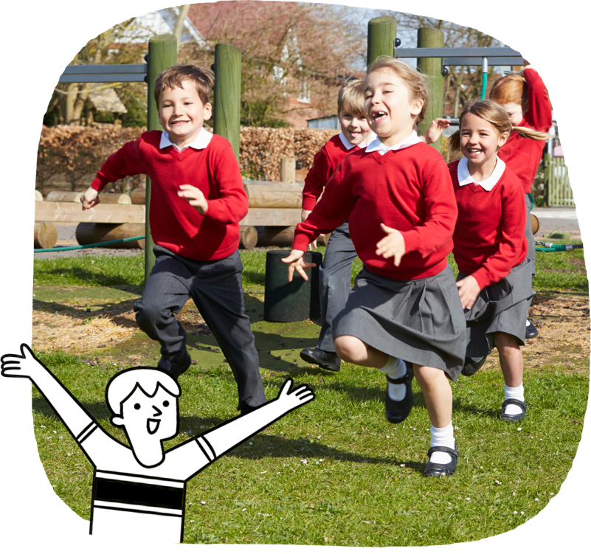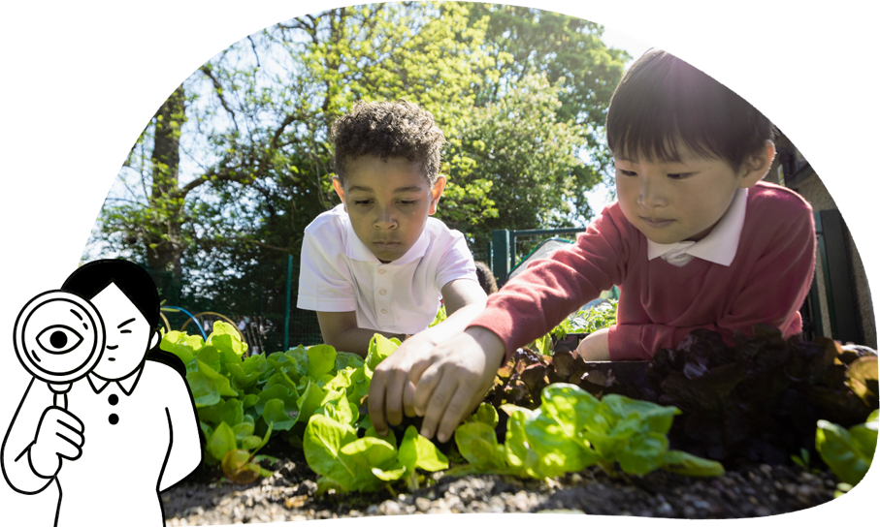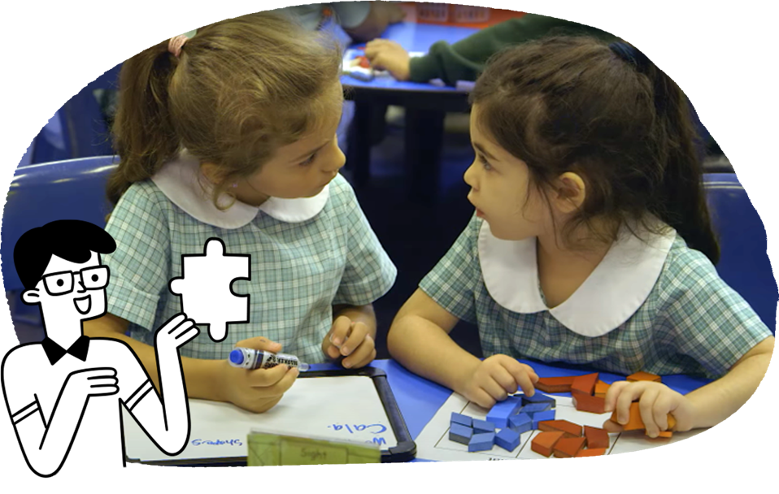

**الصحة والتربية البدنيّة**

يتعلم الطلاب من خلال الاستكشاف واللعب. يمارسون مهارات الحركة، ويتعلمون عن أجسامهم، وكيفية البقاء أصحاء وآمنين ونشطين. ويتعلمون عن العلاقات المحترمة

.

يتعلم الطلاب:

* مناقشة من هم ومن أين يأتون والأشخاص في حياتهم
* وصف مشاعر الأشخاص الذين يكونون سعداء، أو حزانى، أو متحمسين، أو متعبين، أو غاضبين، أو خائفين، أو مرتبكين
* طلب الإذن عند مشاركة الممتلكات أو المساحة الخاصة
* التحرك بطرق مختلفة، وبسرعات مختلفة، وفي اتجاهات مختلفة وفي بيئات مختلفة
* تحديد وتوضيح الإجراءات التي تضمن اللعب المنصف.

**العلوم**

يتعلم الطلاب كيفية عمل العلم من خلال الاستكشاف والملاحظة، يُزيدون مراقبة الأشياء اليومية من الفضول.

يتعلم الطلاب:

* مراقبة السمات الخارجية للنباتات والحيوانات
* استكشاف خصائص المواد اليومية
* استكشاف كيفية حركة الأشياء.

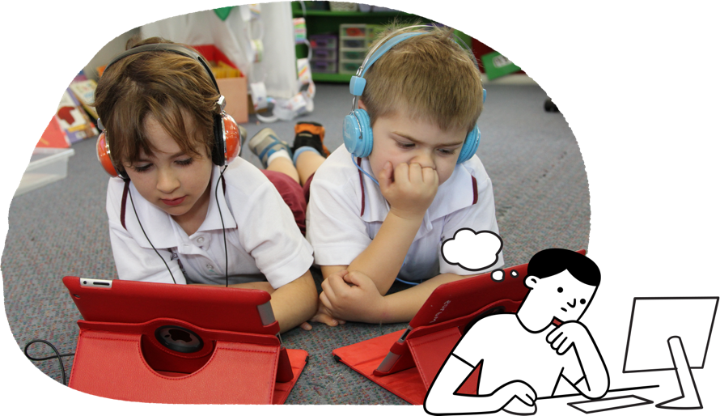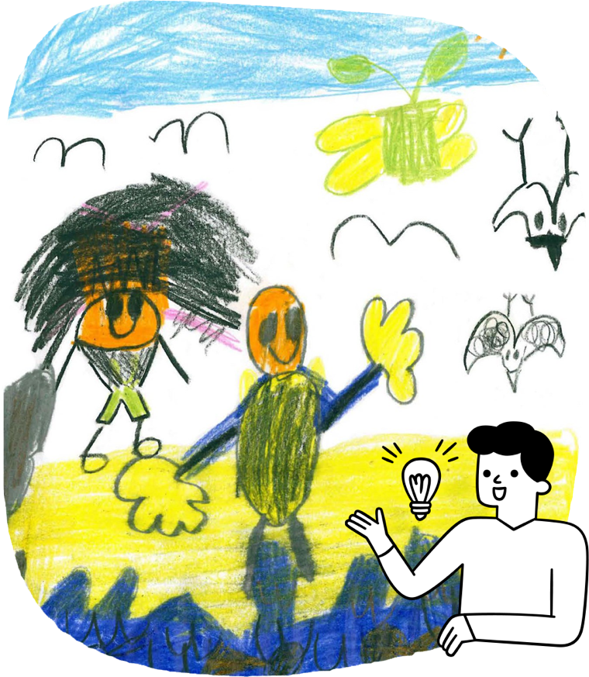

**تكنولوجيا**

يكتشف الطلاب كيفية عمل التكنولوجيا من خلال الاستكشاف والتصميم واللعب الموجّه.

يتعلم الطلاب:

* اتباع الخطوات واستخدام المواد والمعدات بأمان لإنتاج حلاً مصمماً
* التعرف على الأنظمة الرقمية وكيفية استخدام الناس لها في حياتهم اليومية
* تمثيل البيانات على شكل أشياء وصور ورموز
* التعرف على بياناتهم الشخصية بما في ذلك اسمهم وتاريخ ميلادهم.

**الفنون**

يستخدم الطلاب اللعب الموجهة والإبداعية كأساس لخلق ومشاركة بالأعمال الفنية.

يتعلم الطلاب:

* في الرقص، استخدام اللعب والخيال والمهارات لتطوير الأفكار
* في الدراما، خلق مشاهد صغيرة استنادًا إلى التمثيل الدرامي
* في الفنون الإعلامية، استخدام الكاميرلإلتقاط الصور التي توصل الأفكار
* في الموسيقى، استكشاف الأصوات عند الاستماع والغناء والتأليف الموسيقى
* في الفن، الاستجابة وإنشاء مجموعة متنوعة من الأعمال الفنية من خلال الرسم والتلوين.

**العلوم الإنسانية والاجتماعية**

يستخدم الطلاب فضولهم لفهم عالمهم. يطورون المعرفة التاريخية والجغرافية حول الناس والأماكن.

يتعلم الطلاب:

* استكشاف عالمهم الشخصي، بما في ذلك التاريخ الشخصي وتاريخ العائلة
* التحقيق في الأماكن التي يعيشون فيها مع عائلاتهم وينتمون إليها
* اكتشاف معلومات عن أماكن أخرى من خلال القصص المروية في الكتب أو من قبل أفراد العائلة والأشخاص الآخرين
* معرفة كيف يشعر الناس بالأماكن
* استكشاف سبب خصوصية الأماكن
* استكشاف كيف يمكن للطلاب والأشخاص الآخرين الاعتناء بالأماكن
* التعرف على أهمية البلاد / المكان للأستراليين الأصليين
* ذكر البلاد / المكان حيث تقع مدرستهم.

**اللغات**

يتعلم الطلاب لغة أخرى غير الإنجليزية من خلال اللعب والتخيل.

يتعلم الطلاب:

* تقليد الأصوات والإيماءات والتعابير
* الاستماع إلى الأغاني والكتب المصورة والقصص باللغة المطلوبة
* التقدير أن اللغة والثقافة مرتبطتان ببعضهم البعض.